Compétence : Espace-temps
Perfectionnement Fiche n° 2
Niveau de classe : CE2
Piou-Piou
Date : ……………………………… Prénom : ……………………..

- Trace le chemin que suit Piou-Piou l’oiseau.
Perché sur sa branche, Piou-Piou observe la nature environnante. Il aperçoit une fourmi à côté d'un serpent. Il se précipite sur elle et l'avale. Il avale ensuite une seconde fourmi toute proche. Ensuite, il va se poser sur un arbre au pied duquel se trouve un lapin. Il s’envole à nouveau et se pose sur un tas de bois mais le bruit de la tronçonneuse le dérange. Il survole alors sur le toit du véhicule appartenant au bucheron. Il retourne finalement sur la branche où il se trouvait avant d'avaler sa première fourmi.
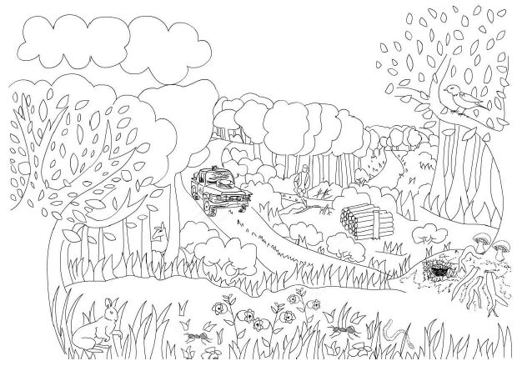
- Imagine maintenant le trajet du lapin et décris-le.
______________________________________________________________________________________________________________________________________________________________________________________________________________________________________________________________________________________________________________________________________________

Fiche autocorrective n°2

Tu vas maintenant comparer tes réponses avec celles du corrigé.

Trace le chemin que suit Piou-Piou.

Perché sur sa branche, Piou-Piou observe la nature environnante. Il aperçoit une fourmi à côté d'un serpent. Il se précipite sur elle et l'avale. Il avale ensuite une seconde fourmi toute proche. Ensuite, il va se poser sur un arbre au pied duquel se trouve un lapin. Il s’envole à nouveau et se pose sur un tas de bois mais le bruit de la tronçonneuse le dérange. Il survole alors sur le toit du véhicule appartenant au bucheron. Il retourne finalement sur la branche où il se trouvait avant d'avaler sa première fourmi.

- Trajet du lapin : ce texte étant livré à ta libre appréciation, il faut le faire relire par ton enseignant-e. Il fallait, en tous cas, indiquer les directions qu’il a prises en fonction de l’histoire que tu auras inventé. Il faut que toute personne qui te lise soit capable, à son tour, de dessiner son chemin comme nous l’avons fait pour l’oiseau.

